**附件：1**

## 待调剂资产公示模板

名称：具体名称

规格：如图（附清晰照片）

数量：一批或具体几个

年限：已满报废年限或未达报废年限

相关情况：目前该批家具存放地位于XX校区，新旧如图，成色较好或一般。。。，可供调剂。如有单位需要，请与XX部门XX老师（电话：xxxxxxx）联系。

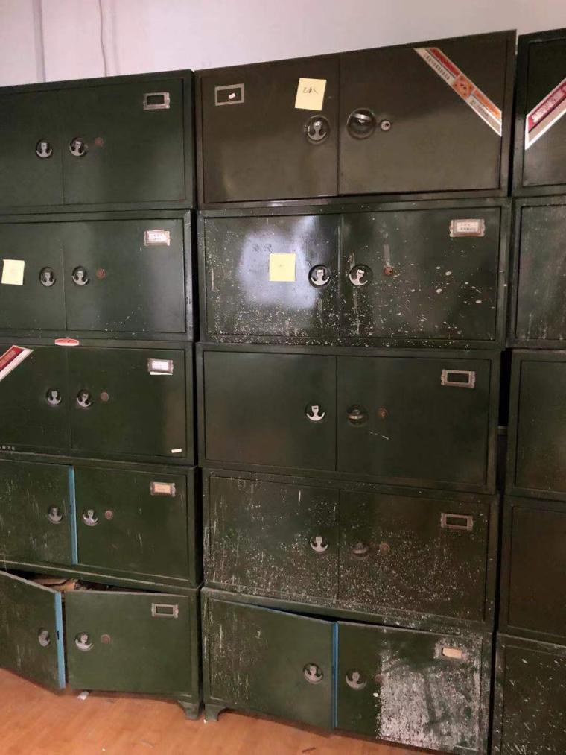

**附件2：**

**2024年XXX学院（部门）资产清查工作情况报告**

**1、本学院（部门）国有资产清查工作基本情况**

*（成立部门资产清查盘点工作小组情况、部门人员情况、清查盘点工作组织领导情况）*

**2、本学院（部门）国有资产清查具体情况说明**

*（清查工作起止时间、清查盘点工作内容、本单位中干名下资产清查情况、本单位单价20万以上资产盘点情况、资产盘亏、盘盈的情况说明等）*

**2.1 全校中干调整以来，本单位中干名下资产清查情况**

**2.2 本年度单位离退休人员资产调拨情况**

**2.3 本年度单位调动人员资产调拨情况**

**2.4 本单位单价20万以上资产盘点情况**

**2.5 开展资产清查工作的其他情况**

**3、本学院（部门）国有资产管理工作情况及成效**

*（总结本单位行政事业性国有资产管理在制度制定、绩效管理、加强调剂共享情况、强化固定资产管理等方面的各项举措。）*

**4、资产管理工作存在的问题及下一步工作思路**

*（对照现有制度，对本单位资产管理各方面存在的问题进行梳理和自查，提出下一步推进资产管理的工作思路。）*

**5、其他需要报告的重要事项**

负责人签字：

单位公章：

**附件3：**

**XX（部门）2024年归口管理单价20万以上资产清查工作**

**情况报告**

**1、本部门归口管理单价20万以上资产的清查基本情况**

*（成立部门资产清查盘点工作小组情况、部门人员情况、清查盘点工作组织领导情况）*

**2、本部门归口管理单价20万以上资产清查具体情况说明**

*（清查工作起止时间、归口管理单价20万以上资产盘点情况、资产盘亏、盘盈的情况说明等）*

**3、本部门归口管理单价20万以上资产管理工作情况及成效**

*（总结本单位归口管理单价20万以上国有资产在制度制定、绩效管理、加强调剂共享情况、强化固定资产管理等方面的各项举措。）*

**4、资产管理工作存在的问题及下一步工作思路**

*（对照现有制度，对本单位资产管理各方面存在的问题进行梳理和自查，提出下一步推进资产管理的工作思路。）*

**5、其他需要报告的重要事项**

负责人签字：

单位公章：

**附件4：**

**XXX学院（部门）资产拆分（或接收其他学院资产调拨）工作推进情况报告**

**1、本学院（部门）国有资产拆分（或接收其他学院资产调拨）工作开展情况**

*成立部门资产拆分（或接收其他学院资产调拨）工作小组情况、部门人员情况、原有资产清查盘点工作组织领导情况*

**2、本学院（部门）国有资产拆分（或接收其他学院资产调拨）工作具体进展情况**

*资产拆分（或接收其他学院资产调拨）工作计划起止时间、资产拆分（或接收其他学院资产调拨）工作涉及内容、推进资产拆分（或接收其他学院资产调拨）工作的各项举措、是否已完成全部资产调拨与接收的情况说明等*

**3、资产拆分（或接收其他学院资产调拨）工作存在的问题及下一步工作思路**

*如未完成拆分（或接收其他学院资产调拨）工作，对照现有制度，对本单位资产拆分（或接收其他学院资产调拨）工作各方面存在的问题进行梳理和自查，提出下一步推进资产拆分（或接收其他学院资产调拨）的工作思路。*

**4、其他需要报告的重要事项**

负责人签字：

单位公章：